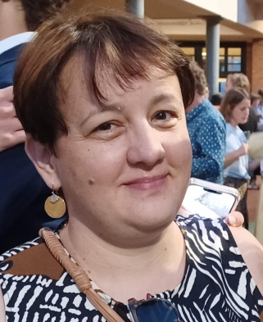 Anna Sendrowska

Para-medische zorg met kennis,
precisie en hart voor de mens.
Dankzij mijn medische achtergrond als verpleegkundige en mijn brede expertise in complementaire therapieën, bied ik een veilige en onderbouwde aanpak.
Mensen komen bij mij terecht voor zorg die niet alleen professioneel en effecteif is, maar ook afgestemd op hun unieke noden.
Ik werk met oog op detail, wetenschappelijke kennis en echte aandacht - zodat jij je als cliënt gedragen en gerust voelt.

Anna Sendrowska
+32497744316
anna.s@telenet.be

